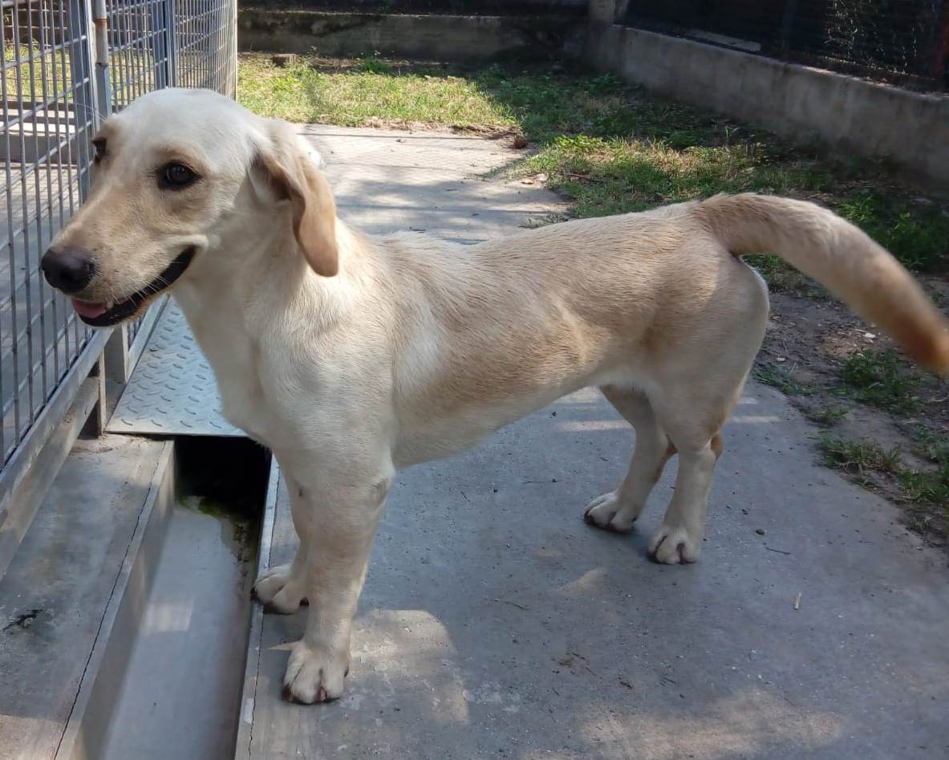

MINA GIOVANE E BUFFA!
Mina è una giovanissima ospite (nata nel 2017) del canile di Ravenna, di taglia piccola e dalla simpatica forma a “salsicciotto” (vegano ☺)
Si è dimostrata docile ed affettuosa coi volontari e convive con un cagnolino maschio.
Per conoscerla meglio contattate il canile : 0544453095

Data appello: agosto 2019

